 | Forum ALTE POST  Pressemitteilung
Pirmasens, 28. Oktober 2026
Glückliche Entdeckungen: Stephan Balkenhol zeigt „Serendipity“

- International renommierter Bildhauer verbindet im Forum ALTE POST eigene Werke mit persönlichen Entdeckungen aus dem Fundus des Museums Pfalzgalerie Kaiserslautern
- Der kunst & kultur pirmasens e. V. initiiert die Ausstellung – Die Stadt Pirmasens macht im Forum ALTE POST einmal mehr Kunst in besonderem Ambiente und zu verlässlichen Öffnungszeiten erlebbar
(Forum ALTE POST Pirmasens, Poststraße 2, 27. November 2026 bis 10. Januar 2027)

Wer die Depots und Archive eines Museums durchstreift, kann auf Dinge stoßen, nach denen er gar nicht gesucht hat. Ein unbekanntes Gesicht, eine ungewöhnliche Geste, eine vertraute Landschaft oder eine überraschende Form wecken die Aufmerksamkeit und lassen neue Verbindungen entstehen. Dieses „glückliche, ungeplante Finden“ bezeichnet der englische Begriff „Serendipity“: Entdeckungen, die sich nicht erzwingen lassen, sondern aus Neugier, Zufall und einem aufmerksamen Blick erwachsen.
Dem Kunstverein Pirmasens ist gelungen, den international renommierten Bildhauer Stephan Balkenhol (*1957) zu gewinnen, der für seine vom 27. November 2026 bis 10. Januar 2027 im Forum ALTE POST präsentierte Ausstellung „Serendipity“ Zugang zu den Beständen des Museums Pfalzgalerie Kaiserslautern (mpk) erhielt. Er durchstreifte mit seiner Familie die Sammlung und wählte Werke aus, die seine Neugier weckten und überraschende Beziehungen zu seinem eigenen Schaffen eröffneten. Zu den Fundstücken zählen u. a. eine Messingbüste von Hugo Ball, ein Selbstbildnis von Renée Sintenis, ein Torso von Wilhelm Lehmbruck sowie Landschaftsgemälde, Genrebilder und Stillleben aus den letzten drei Jahrhunderten.
Diesen Werken stellt der Künstler seine charakteristischen, aus dem Holz geschlagenen Figuren und Kopfsäulen, Bronzen und Reliefs gegenüber. So entstehen ungewöhnliche Konstellationen jenseits kunsthistorischer Chronologien: Gesten und Haltungen finden über Jahrhunderte hinweg ein Echo, Formen und Blicke treten in Beziehung, scheinbar Fremdes offenbart überraschende Verwandtschaften. Balkenhols Figuren werden dabei zu Beobachtern und treten in einen stillen Dialog mit den historischen Werken.
Aus dieser persönlichen Auswahl des bekannten Bildhauers entsteht ein eigenwilliges Kabinett in den Ausstellungsräumen des Forum ALTE POST – in Kooperation mit dem mpk und initiiert durch den Kunstverein. Die Werke werden nicht nach Epochen oder Gattungen, sondern nach ihren möglichen Beziehungen zueinander zusammenfinden.
Mit „Serendipity“ macht Stephan Balkenhol das glückliche Entdecken zum Ausgangspunkt seiner Ausstellung, die vertraute Kunstwerke in ungewohnten Zusammenhängen zeigt und dazu einlädt, auch für den Betrachter überraschende Verbindungen zu entdecken. Denn manchmal genügt eine neue Nachbarschaft, um etwas sichtbar werden zu lassen, das zuvor verborgen blieb.
Die Vernissage zu „Stephan Balkenhol: Serendipity“ findet am Freitag, 27. November 2026, um 19 Uhr im Forum ALTE POST statt; der Eintritt dazu ist wie immer frei.
„Mit dem Forum ALTE POST bietet die Stadt Pirmasens einen beliebten und ganz besonderen Rahmen für spannende Kunstbegegnungen“, sagt Denis Clauer, Kulturdezernent der Stadt Pirmasens. „Das ansprechende Ambiente, die sichere Präsentation der Werke und verlässliche Öffnungszeiten schaffen auch für die von kunst & kultur pirmasens e. V. organisierte Ausstellung ‘Serendipity‘ beste Voraussetzungen. Wir freuen uns darauf, einem breiten Publikum Stephan Balkenhols Kunst näherzubringen und gemeinsam zu entdecken, wie seine Arbeiten mit ausgewählten Werken der Pfalzgalerie-Sammlung aus den letzten drei Jahrhunderten in einen stillen Dialog treten.“

Zum Forum ALTE POST
Das Kulturzentrum Forum ALTE POST in Pirmasens ist entstanden aus dem 1893 von dem Architekten Ludwig Stempel (1850-1917) erbauten Königlich Bayerischen Postamt. Dort wurden bis 1927 sowohl der städtische Paketverkehr als auch der Telegrafendienst abgewickelt; nach dem Bau einer neuen Post diente das Gebäude im Herzen der westpfälzischen Stadt als Fernmelde- und Kraftpoststelle und galt 1930 als einer der größten Kraftpoststützpunkte Deutschlands. Bis zu ihrer Schließung 1976 fungierte die Alte Post als Wartesaal für Postbusreisende, Telefonzentrale und Kraftpostverwaltung. Dank eines aufwändigen Umbaus, einer technischen Modernisierung und grundlegenden Restaurierung, bei der unter anderem ein Mosaik an der Außenfassade nach historischen Vorlagen wiederhergestellt wurde, erstrahlt das Monument nun in neuem Glanz. Das Forum ALTE POST bietet mit seinen vielfältig nutzbaren Räumen Platz für Ausstellungen, Konzerte und Events, aber auch für Seminare und private Feiern. Zur Würdigung zweier berühmter Söhne der Stadt gibt es im Forum ALTE POST fest etablierte Einrichtungen. Dabei handelt es sich zum einen um die Dauerausstellung Heinrich-Bürkel-Galerie mit insgesamt 60 Gemälden, Zeichnungen und Skizzen des bekannten Romantik-Malers Heinrich Bürkel (1802-1869). Zum anderen präsentiert sich das Hugo-Ball-Kabinett als interaktive Dauerausstellung über den Dada-Begründer Hugo Ball (1886-1927). Weitere Informationen sind erhältlich unter https://www.forumaltepost.de.
20261028_fap

Begleitendes Bildmaterial:

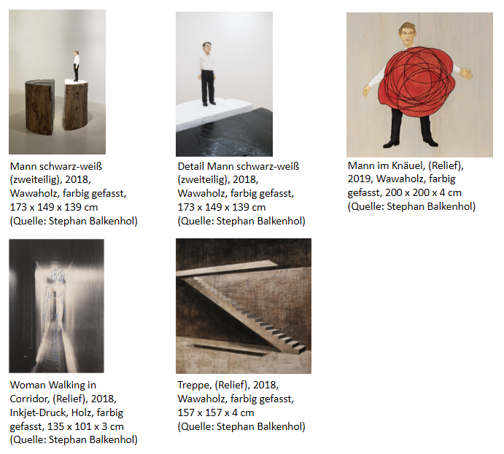
[ Download unter https://ars-pr.de/20261028_fap ]

Hausadresse Pressekontakte
Forum ALTE POST Stadtverwaltung Pirmasens ars publicandi Gesellschaft für
Poststraße 2 Maximilian Zwick Marketing und Öffentlichkeitsarbeit mbH
D-66954 Pirmasens Leiter der Pressestelle Martina Overmann
Telefon +49 6331 23927-0 Rathaus am Exerzierplatz Schulstraße 28
altepost@pirmasens.de D-66953 Pirmasens D-66976 Rodalben
https://www.forumaltepost.de Telefon: +49 6331 84-2222 Telefon: +49 6331 5543-13
Telefax: +49 6331 84-2286 Telefax: +49 6331 5543-43
presse@pirmasens.de MOvermann@ars-pr.de
https://www.pirmasens.de https://ars-pr.de

